ДАТА: 29.09. 2021 год.

ДОБРЫЙ ДЕНЬ!!! СЕГОДНЯ МЫ С ВАМИ РАССМОТРИМ

Тема урока: Укладка плитки на внутренний угол.

ЛЕКЦИЯ
Сегодня керамическая плитка является популярным облицовочным материалом. Ее широко используют для облицовки ванной комнаты, кухни, а также в качестве напольного покрытия в прихожей. Дело в том, что данный материал обладает рядом достоинств, которые трудно не заметить. Так как кафель хорошо противостоит негативному действию влаги и нагреванию, его зачастую используют при отделке ванной комнаты и кухни. Благодаря высокому уровню износостойкости его используют в качестве напольного покрытия в прихожей. При укладке изделий необходимо придерживаться некоторых правил, особенно когда речь идет о таком этапе, как укладка кафельной плитки, внутренний угол – та часть помещения, где работы надо проводить с особой осторожностью.
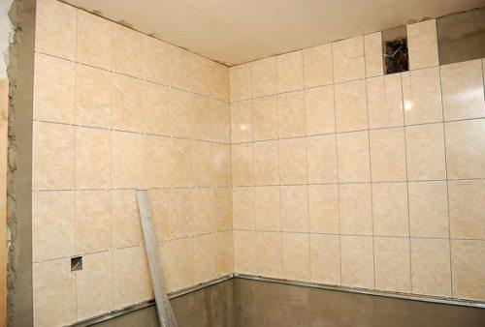
Укладка плитки в углах проводится с особой тщательностью и осторожностью.
Именно эти свойства стали причиной того, что кафель является неотъемлемой частью любого дома. Несмотря на то, что керамическая плитка часто используется в отделочных работах, ее укладку должен производить только опытный строитель, так как от этого зависят долговечность и эстетичный вид покрытия.
₽Купите квартиру в КраснодареПроектная декларация на рекламируемом сайте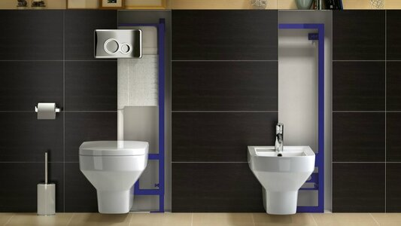Инсталляции для подвесных унитазов.Продавец: Интернет-магазин сантехники Vodoparad.ru. Адрес: Россия, Краснодар, ул. Текстильная, 21, 15. ОГРН: 1167746107704Фасадные панели под кирпич! 800р м2!Межкомнатные двери в Краснодаре!
Если же вы решили провести отделочные работы с применением керамической конструкции самостоятельно, то вы должны учитывать некоторые нюансы этого процесса. При работе с данным материалом могут возникнуть некоторые сложности. Так, самой распространенной проблемой является укладка плитки во внешнем угле. Конечно, есть и другие проблемы, которые касаются и выбора строительных материалов и инструментов, которые понадобятся при отделочных работах.

Особенности выбора материала
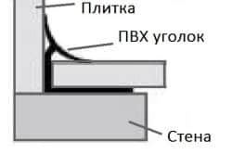
Схема укладки плитки в углу с помощью ПВХ профилей.
Перед тем как проводить облицовку плиткой (т.е. укладка плитки во внутренних углах), необходимо правильно ее выбрать. При выборе кафеля необходимо учитывать то, где он будет применяться.
Если вы решили отделать рабочее место на кухне, то вы должны выбрать материал, который не только хорошо противостоит повышенной влажности, но и нагреву. Особенно это касается того материала, который будет использоваться возле плиты или других нагревательных элементов.
Стоит понимать, что система, которая используется в качестве напольного покрытия, должна обладать особыми свойствами, чем та, которая используется для облицовки стен. Так, например, напольная плитка должна обладать высокой износостойкостью и прочностью, так как будет поддаваться большой нагрузке.

Врач Краснодар проболтал секрет
Аптеки скрывают средство, которое усиливает зрение в 95 раз! Им оказался обычный...
Подробнее

Немаловажным критерием отбора напольной конструкции является ее коэффициент скольжения. В ванной комнате и кухне всегда есть риск попадания воды на пол, что в свою очередь может привести к падению. Плитка должна максимально противостоять скольжению.
Что касается внешнего вида материала, то здесь все зависит от ваших предпочтений. Но если вы впервые занимаетесь укладкой керамической плитки, то лучше отдать предпочтение однотонному материалу.
Если же вы все-таки остановите свой выбор на системе с узором, то вы должны настроиться на сложную и длительную работу, так как из этих узоров необходимо будет составить рисунок.
Для отделочных работ, при которых производится укладка плитки, понадобятся некоторые инструменты и приспособления:
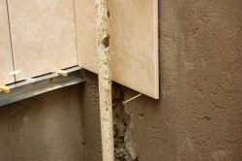
Плитка укладывается с помощью шпателя, уровня, крестиков и рулетки.
- шпатель;
- кельма;
- рулетка;
- маркер;
- уровень;
- болгарка;
- уровень.
Особое внимание нужно уделить выбору смеси, на которую будет укладываться облицовочный материал. Именно от этого будет зависеть долговечность покрытия. Понадобятся и угловой профиль, пластиковые крестики, затирка, а также специальный инструмент для резки керамической плитки (плиткорез).
Вернуться к оглавлению

Подготовительные работы
Перед тем как приступить к укладке кафеля, необходимо провести подготовительные работы с рабочей поверхностью.
Рабочую поверхность необходимо очистить от грязи и пыли, после чего обработать грунтовочной смесью.
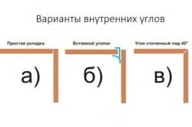
Варианты укладки плитки во внутренних углах.
С помощью грунтовки можно повысить адгезию и укрепить основание. Если вы хотите, чтобы данная отделка прослужила вам как можно дольше, то грунтовку нужно нанести несколько раз. При этом первый слой грунтовой смеси должен высохнуть.
После того как поверхность будет готова, можно приступать к замесу клеящего вещества, которое используется при фиксации плитки. Для отделочных работ необходимо использовать только специальный клей, который обеспечивает надежную фиксацию плитки на рабочей поверхности.
Необходимо отметить, что, перед тем как размешивать клей, необходимо провести условную разметку и подсчитать, сколько материала пойдет на отделку той или иной конструкции.
Если в процессе работы вы будете долго задумываться над тем, как укладывать плитку, то клей может застыть, а повторное его разбавление снизит его основные свойства, и он плохо будет фиксировать кафель. При возможности необходимо подготовить куски плитки, что существенно ускорит процесс укладки плитки.
Вернуться к оглавлению

Укладка плитки и все нюансы данного процесса
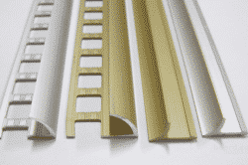
Профили для укладки внутренних и внешних углов.
Как уже было сказано, укладка плитки является довольно сложным процессом, которым должен заниматься специально обученный человек. В ином случае отделка может иметь низкое качество. А это грозит коротким сроком эксплуатации и неэстетичным внешним видом. Конечно, имея определенные знания в этой сфере и необходимые инструменты, можно провести укладку плитки и самостоятельно.
В основном процесс укладки кафеля является довольно простым и интересным моментом, особенно если вы раньше сталкивались с подобными работами.
Для того чтобы закрепить отделочный материал на рабочую поверхность, нужно нанести определенный слой заранее приготовленного раствора. Затем этот раствор необходимо равномерно распределить по поверхности. Для этого процесса используют специальный зубчатый шпатель, который необходимо держать под углом в 60⁰.
После этого на раствор одна за другой укладывается плитка. Между плиткой должен быть одинаковый отступ. Для того чтобы достичь такого результата, необходимо использовать специальные пластмассовые крестики, удалить которые в дальнейшем нужно до того времени, пока раствор не засохнет.
После того как плитка будет уложена на рабочую поверхность, необходимо будет проконтролировать плоскость. Для этого нужно использовать строительный уровень. Таким образом, можно будет создать идеально плоскую поверхность.
Вернуться к оглавлению

Рекомендации по строительному процессу
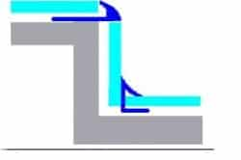
Схема укладки внутренних и внешних углов в помощью профиля.
На первый взгляд процесс укладки плитки довольно прост. Но это только на первый взгляд. Для того чтобы провести правильно отделочные работы, необходимо знать некоторые основные правила данного процесса.
И в первую очередь это касается внутренних углов помещения. Если кто-то не знает, то укладка плитки, как и кладка кирпича, начинается с угла. Именно в углу укладывается первая деталь. Вот именно в этом месте и состоит основная сложность отделочного процесса.
Для того чтобы идеально выложить угол плиткой, необходимо провести определенные расчеты. В ином случае вся стена может иметь неэстетичный вид. Для этого можно просто выложить изделия вдоль стены и прикинуть, с какого элемента начинать отделку. А если попросту, то необходимо знать, какие размеры должна иметь деталь, которая укладывается в угол.
При облицовке угла плиткой необходимо соблюдать симметрию. Если на одной стене укладывается кусок, то и на соседней стене тоже должен быть кусок. Если вам необходимо разрезать плитку, то можно использовать специально предназначенный для этого инструмент – плиткорез.
Вернуться к оглавлению

Завершаете процесс облицовкой
После того как заготовки сделаны, можно приступать к облицовочным работам. Итак, как уже было сказано, на раствор нужно уложить плитку.
Для этого вы берете первый отделочный материал и укладываете его в угол. При этом необходимо сделать небольшой отступ.
Затем изделие укладывается на соседней стене.
Как только угол будет выложен, можно приступать к облицовке основной части стены. Стоит отметить, что укладка кусков на основной части стены недопустима. Если уж так получилось, то исправить ситуацию можно путем уменьшения отступов между изделиями.
Укладку плитки лучше всего начинать с видимого угла, то есть того, который в первую очередь бросается в глаза. Так, например, если вы заходите в помещение и вам на глаза попадается определенный угол, то именно с него нужно начинать отделочные работы. Зачастую к «видимому» углу относят тот, который находится напротив дверей.
После того как укладка плитки окончена, можно приступать к затирочным работам. Специальной затиркой необходимо заполнить все швы между кафелем. Таким образом, отделочному покрытию придается красота и однородность.
После этого необходимо провести зачистку покрытия от загрязнений. Для этого можно просто использовать губку, смоченную водой. При очистных работах необходимо соблюдать осторожность и не задевать швы.

Вопросы по теме:

1. Укладка плитки на внутренний угол?

ответы на данное задание подготовить и сдать в электронном виде до 30.09. 2021 года при ответе прошу написать фамилию и группу

